Lernen gestalten und begleiten
Bildungsplan 2016
Klassen 7/8

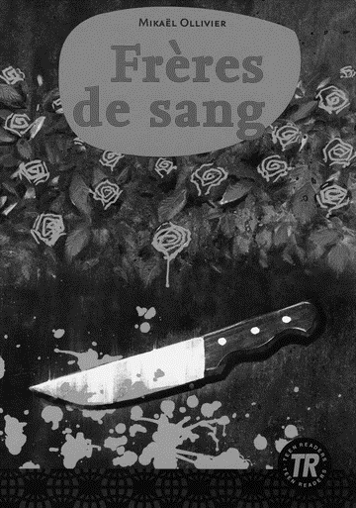

Mikaël Ollivier – Frères de sang

- Anhang

Anhang

Liste de vocabulaire chronologique – français allemand
AP – gehört zum Lernvokabular in A plus ! nouvelle édition 1-3
D – gehört zum Lernvokabular in Découvertes Série jaune 1-3

Prologue
Français | Allemand | Informations  supplémentaires
le/la chirurgien/ne | Chirurg/in
une agence de publicité | Werbeagentur
un/e adolescent/e | Jugendliche/r | synonyme : un/e jeune (entre 14 et 18 ans)

Chapitre 1
Français | Allemand |  | Informations  supplémentaires
le policier  le flic (fam.) |  | Polizist
suivre qn/qc |  | jdm/etw. folgen |  | conjugaison :  prés. : je suis, nous suivons, ils suivent  p.c. : j’ai suivi  futur simple : je suivrai  subjonctif : que je suive | AP
pleurer |  | weinen |  |  | AP
l’état (m) |  | Zustand

Chapitre 2
Français | Allemand | Informations  supplémentaires
le domaine | Bereich ; hier : Wohnsiedlung, Viertel
le souci | Sorge
déranger (qn) | (jdn) stören | conjugaison : -> manger
entourer qc | etw. umgeben, umringen
le mur | Mauer |  | AP
le calmant | Beruhigungsmittel | - calme
le verre | Glas |  | D
le renseignement | Auskunft | synonyme : une information
décrocher | (Telefon) abheben | ↔raccrocher
le résumé | Zusammenfassung, Inhaltsangabe | - résumer | AP
soupçonner qn  être soupçonné/e de + inf. | jdn verdächtigen  verdächtigt werden etw. zu tun
emmener qn | jdn mitnehmen | conjugaison: -> acheter
coupable | schuldig

Chapitre 3
Français | Allemand | Informations  supplémentaires
le rez-de-chaussée | Erdgeschoss
sembler | scheinen | Exemple : Les nouvelles semblaient bonnes.
le commissaire | der Kommissar
s’asseoir  il s’est assis | sich (hin)setzen  er hat sich (hin)gesetzt
une enquête  faire une enquête | (polizeiliche) Ermittlung, Untersuchung  eine Ermittlung/Untersuchung durchführen |  | AP
tourner un film  faire tourner qn dans un film | einen Film drehen  jdn in einem Film auftreten lassen
gros/se | dick, hier : groß, heftig |  | D
les notes (f, pl) | Notizen | - noter qc
tuer qn | jdn töten
irrité/e | gereizt, verärgert, aufgebracht
le con/ne (pop.) | Idiot, Blödmann
de suite | hintereinander, nacheinander
le fou, la folle  fou/fol/folle | Verrückte/r  verrückt |  | D
renvoyer qn | jdn hinauswerfen, entlassen
une insulte | Beleidigung, Kränkung
irritable | reizbar
irriter qn | jdn reizen, verärgern, aufbringen
la preuve | Beweis |  | AP
séquestrer qn | jdn gefangen halten, einsperren
l’action (f) | Handlung
par contre | dagegen, aber, jedoch
ressembler à qn/qc | jdm/etw. ähnlich sehen/sein |  | D
le court métrage | Kurzfilm
le réalisateur | Regisseur
le genre | hier : Art
interdit/e | Verboten |  | AP
influencer qn | jdn/etw. beeinflussen

Chapitre 4
Français | Allemand | Informations  supplémentaires
la prison  être en prison | Gefängnis  im Gefängnis sitzen/sein |  | AP
accuser qn (de qc / de faire qc)  être accusé/e (de qc / de faire qc) | jdn beschuldigen  beschuldigt werden |  | D
déjeuner | zu Mittag essen | - le déjeuner | AP
craquer | die Nerven/Kontrolle über sich selbst verlieren, hier: weinen
ne … que | nur |  | D
la femme de ménage | Reinigungskraft, Putzhilfe |  | AP
une explication | Erklärung | - expliquer qc
la tête | Hier : Gesicht, Miene |  | D
l’espoir (m)  garder espoir | Hoffnung  die Hoffnung wahren, nicht aufgeben | - espérer
tandis que | während (hier : Ausdruck eines Gegensatzes)
même | sogar |  | D
se mettre à faire qc | etw. zu tun beginnen, anfangen | synonyme : commencer à faire qc | D
le meurtre | Mord
le/la coupable  coupable | der/die Schuldige  schuld
innocent/e | unschuldig
putain | hier Schimpfwort: verdammt !, verflucht !
la victime | Opfer |  | AP

Chapitre 5
Français | Allemand | Informations  supplémentaires
rendre qn fou / dingue / malade / heureux etc. | jdn verrückt / wahnsinnig / krank / glücklich etc. machen |  | D
conduire qn | jdn fahren | conjugaison :  prés. : je conduis, nous conduisons, ils conduisent  p.c. : j’ai conduit  futur simple : je conduirai  subj. : que je conduise | AP
sourire | lächeln | conjugaison -> rire  prés. : je souris, nous sourions, ils sourient  p.c. : j’ai souri  futur simple : je sourirai  subj. : que je sourie
Tintin | frz. Comicfigur (deutsch : Tim)
Lockombo | Name eines Inspektors, den Brie und Martin erfunden haben
sec/sèche | trocken
le gardien / la gardienne | Wächter/in |  | AP
la vérité | Wahrheit |  | AP
graver qc | etw. gravieren, einritzen
la peau | Haut
le couteau | Messer |  | D
la bouche | Mund
comparer qc/qn à qc/qn | jdn/etw. mit jdm/etw. vergleichen |  | D
le mien/la mienne | der/die/das Meine
piquer qc à qn | jdm etw. stehlen, wegnehmen, klauen
sauf (que) | außer (dass)
le corps | Körper, Leiche
C’est du délire ! | Das ist Wahnsinn !
débile | idiotisch, schwachsinnig | synonymes : idiot, bête | D
la serrure | Schloss

Chapitre 6
Français | Allemand | Informations  supplémentaires
urgent, e | dringend
à nouveau | von neuem, erneut
au moins | wenigstens
la pelleteuse | Bagger
fumer | rauchen
la carrière | Karriere
le cas  dans le même cas | Fall  im gleichen Fall
le lieu | Ort
un indice | Indiz, Anzeichen
le passage | hier : Vorbeikommen, Anwesenheit | - passer
la marque | hier :
appartenir à qn  des choses appartenant à deux des victimes | jdm gehören  Dinge, die zwei der Opfer gehören | conjugaison -> venir, tenir  prés. : j’appartiens, nous appartenons, ils appartiennent  p.c. : j’ai appartenu  futur simple : j’appartiendrai  subjonctif : que j’appartienne
l’état (m) | Zustand
se venger | sich rächen
la plupart des | die meisten, die Mehrzahl von | exemple : La plupart des élèves regardent Martin avec horreur.
le danger | Gefahr | - dangereux, se
signer qc | etw. unterzeichnen, unterschreiben | - la signature
renseigner qn | jdm eine Auskunft geben, jdn informieren | - le renseignement
être impliqué/e dans | hier : verstrickt sein in, verwickelt sein in
soit … soit | entweder … oder …
paralysé/e | gelähmt

Chapitre 7
Français | Allemand | Informations  supplémentaires
le malheur | Unglück, Missgeschick | ↔ le bonheur  - malheureux, se
le connard (pop.) | Blödmann, Vollidiot | synonyme: idiot
un assassin | Mörder | synonyme: un meurtrier
le médecin | Arzt | - le médicament
le frigo (fam.) | Kühlschrank
le silence | Stille |  | D
le procès | (Straf-)Prozess
glacé/e | eiskalt, eisig | - la glace
profond/e  profondément (adv.) | tief

Chapitre 8
Français | Allemand | Informations  supplémentaires
le sang | Blut
se moquer de qn | sich über jdn lustig machen, sich über jdn mockieren |  | AP
injurier qn | jdn beleidigen, beschimpfen, verunglimpfen
une affaire | Angelegenheit |  | D
violent/e | gewalttätig | - la violence | AP
souhaiter qc à qn | jdm etw. wünschen
la haine | Hass
il vaut/valait mieux que (+ subj.) | es ist/war besser, dass
la peine  la peine maximale | Strafe  Höchststrafe
plaider coupable | sich als schuldig bekennen
aussitôt | sofort | - tout de suite
stupéfait/e | verblüfft
le premier/la première | als Erste/r
se calmer | sich beruhigen | - calme
prouver qc | etw. beweisen | - la preuve
la pièce d’instruction | Indizienbeweis, Gegenstand, der die Schuld einer Person beweist
avoir le droit de faire qc | das Recht haben etw. zu tun |  | D
se débrouiller | zurechtkommen, sich zu helfen wissen |  | D
la mallette | Handkoffer, Aktenkoffer
allumer (la télé) | einschalten
une caméra de surveillance | Überwachungskamera | - le/la surveillant/e  - surveiller qn
grisâtre | gräulich, hier: in Grau getaucht
un immeuble | (großes) Gebäude
c’est pour ça que | deshalb, deswegen | - c’est pourquoi, pour cette raison
la taille | Größe
la casquette | Schirmmütze |  | D
marcher | gehen
le visage | Gesicht |  | AP
Chapitre 9
Français | Allemand | Informations  supplémentaires
à part | abgesehen von, außer
ne … ni … ni | weder … noch
un van | Kleinbus
TF1 | Abkürzung für Télévision Française 1 (frz. Fernsehsender)
s‘ennuyer | sich langweilen | - ennuyeux, se | AP
discret/discrète | diskret, zurückhaltend
à pied | zu Fuß |  | D
la moto  le motard | Motorrad  Motorradfahrer
la nouvelle | Neuigkeit | - nouveau/nouvel/ nouvelle
un appareil photo | Fotoapparat
faire venir qn | jdn kommen lassen
la dépression | Depression, psychisches Tief
passer à l‘action | zur Tat schreiten
être au rendez-vous | zur Stelle sein, nicht auf sich warten lassen |  | AP
le dossier | Akte
la veille | Vortag, vorangehender Tag

Chapitre 10
Français | Allemand | Informations  supplémentaires
le disque dur | Festplatte
la clé USB | USB-Stick |  | D
la donnée | Angabe, Gegebenheit | - donner
le pire | das Schlimmste
correspondre à qc | etw. entsprechen | conjugaison : attendre, répondre
celui/celle | jene/r/s
le séjour | Aufenthalt |  | D
maternel/le | mütterlich, mütterlicherseits |  | D
la coïncidence | Zufall
le répondeur | Anrufbeantworter | - répondre
se souvenir (de qc) | sich (an etw.) erinnern | - se souvenir | AP
minuit (m) | Mitternacht |  | D
une erreur | Irrtum |  | D
vérifier qc | etw. überprüfen, kontrollieren
d’après | nach, gemäß
le parquet | Parkett
un ongle | Fingernagel
enterrer qn/qc | jdn begraben, eingraben | - la terre
le rosier | Rosenstrauch, Rosenstock | - la rose
puisque | da ja, weil ja
le massif de rosiers | Rosenbeet
planter qc | etw. pflanzen | - la plante
il y a | hier : vor | exemple : Il y a 14 ans, mon frère est né. | AP
le jardinier | Gärtner | - le jardin
entretenir qc | etw. pflegen, unterhalten, instandhalten | conjugaison : tenir, venir
une piste | Spur, Fährte (in einem Kriminalfall)

Chapitre 11
Français | Allemand | Informations  supplémentaires
le succès | Erfolg |  | D
le tiroir | Schublade
capituler | aufgeben, kapitulieren
la facture | Rechnung
se diriger vers qc | sich auf etw. zu bewegen, sich in die Richtung einer Sache bewegen
fouiller qc | etw. durchsuchen, durchwühlen
le trousseau de clés | Schlüsselbund
la pluie | Regen |  | D
fin/e | fein
une alarme | Alarm, Alarmanlage
la photocopieuse  photocopier qc | Fotokopierer, Fotokopiergerät  fotokopieren, kopieren
allumé/e | eingeschaltet
raccrocher qc | hier: wieder aufhängen

Chapitre 12
Français | Allemand | Informations  supplémentaires
la naissance  le lieu de naissance  la date de naissance | Geburt  Geburtsort  Geburtsdatum |  | D
la sécurité sociale | Sozialversicherung (Kranken-, Arbeitslosigkeits-, Rentenversicherung)
avoir besoin de qc | etw. brauchen
scanner qc | etw. scannen
recevoir qc | etw. bekommen, erhalten, empfangen | conjugaison:  prés.: je reçois, nous recevons, ils reçoivent  p.c. : j’ai reçu  futur simple : je recevrai  subj. : que je reçoive, que nous recevions | D
un/e intérim | Aushilfe, Aushilfskraft
mettre qn au courant | jdn benachrichtigen, informieren | - informer qn
risquer de faire qc | hier : wahrscheinlich/ vielleicht etw. tun
enquêter sur qn | über jdn Ermittlungen anstellen, eine Untersuchung durchführen | - une enquête
se faire passer pour | sich ausgeben als
l’annuaire (m) | Telefonbuch

Chapitre 13
Français | Allemand | Informations  supplémentaires
fragile | zerbrechlich, zart
un tueur en série | Serienmörder
ressortir (de qc) | wieder (aus etw.) herauskommen
se cacher | sich verstecken |  | D
ne… aucun/e | kein einziges, keine einzige, kein einziger
toujours | hier: immer noch
la vitre | (Fenster-)Scheibe
cassé/e | kaputt, zerbrochen
la boîte aux lettres | Briefkasten
aucun ne … | kein/e
un instant  au même instant | Augenblick, Moment  im gleichen Augenblick, Moment | synonyme: au même moment
gros/se | dick |  | D
faire une crise | einen Anfall haben
les Yvelines | frz. Département im Großraum Paris
un hôpital psychiatrique | psychiatrische Klinik
c’est à dire | das heißt
être sur la bonne voie | auf dem richtigen Weg sein | synonyme: être sur la bonne piste

Chapitre 14
Français | Allemand | Informations  supplémentaires
se retourner | sich umdrehen
étonner qn | jdn erstaunen | - étonné/e
le bâtiment | Gebäude
la schizophrénie | Schizophrenie, Bewusstseinsspaltung
la paranoïa | Paranoia, Verfolgungswahn
le symptôme | Symptom, äußeres Anzeichen
héréditaire | erblich
occuper qc | hier : etw. bewohnen
le ventre | Bauch |  | D
doux/ce | sanft
pâle | bleich, blass |  | D
le rayon de soleil | Sonnenstrahl
la lumière | Licht
avoir du mal (à faire qc) | Schwierigkeiten haben (etw. zu tun), sich nicht leicht tun (etw. zu tun) | exemple: Martin a du mal à imaginer que Brice est un meurtrier.
respirer | atmen
trembler | zittern
repartir | wieder gehen
s’approcher | sich nähern

Chapitre 15
Français | Allemand | Informations  supplémentaires
le réflexe | Reflex, spontane Reaktion
fixer qn | jdn anstarren
une goutte | Tropfen
profond/e | tief
grave | hier : tief ; schlimm
paralysé/e | gelähmt
s’en vouloir (de faire qc) | sich schämen (etw. zu tun), mit sich selbst unzufrieden sein
auprès de qn | neben jdm, bei jdm
soudain | plötzlich | - tout à coup | D
saisir qc | etw. ergreifen
affectueux/se | zärtlich, liebevoll
le masque | Maske
la haine | Hass
le regard | Blick |  | D
lâcher qc | etw. loslassen
plein de (ugs.) | viele | synonyme: beaucoup de
reconnaître qn | jdn wiedererkennen | conjugaison: connaître  prés.: je reconnais, nous reconnaissons, ils reconnaissent  p.c. : j’ai reconnu  futur simple : je reconnaîtrai  subj. : que je reconnaisse | AP
alors que | während (Gegensatz), wohingegen, obwohl |  | D

Chapitre 16
Français | Allemand | Informations  supplémentaires
l’arrestation (f.) | Verhaftung
accompagner qn | jdn begleiten |  | AP
au lieu de qc | anstatt etw., anstelle von etw.
la raquette | Schläger
une épaule | Schulter
la taille | Größe
la silhouette | Silhouette, Umriss
la démarche | Gang
la vidéo de surveillance | Überwachungsvideo | - le/la surveillant/e  - surveiller qn
un/e tel/le | ein/e solche/r
un état de choc | Schockzustand
être incapable de faire qc | unfähig sein etw. zu tun
essentiel/le | wesentlich
un/e inconnu/e | Unbekannte/r | - connu/e | AP
tant | so sehr
ancien/ne | ehemalig
la ressemblance | Ähnlichkeit | - ressembler à qn
s‘installer | Platz nehmen, sich niederlassen |  | AP
le sien/la sienne | der/die/das Seine
un arrêt | Halt, Haltepunkt | - arrêter qn/qc  - s‘arrêter
brusquement | plötzlich, unvermittelt
la caravane | Wohnwagen
la montre | Armbanduhr

Chapitre 17
Français | Allemand | Informations  supplémentaires
récent/e | aus jüngster Zeit, neu
la compagnie  en compagnie de qn | Gesellschaft, Begleitun  in jds Begleitung
ancien/ne | hier : alt | - vieux, vieil, vieille
probablement | wahrscheinlich
l’horaire (m) | Fahrplan
empaillé/e | ausgestopft
raide | starr, unbeweglich, steif
le bois | Holz
au plus vite | so schnell wie möglich
couvert/e | bedeckt |  | D
être debout | stehen |  | D
espionner qn | jdn ausspionieren, jdm hinterherspionieren
paniquer | panische Angst bekommen/ haben
le flash | Blitzlicht
reculer | einen Schritt zurück/ nach hinten machen

Chapitre 18
Français | Allemand | Informations  supplémentaires
accrocher qc | etw. aufhängen, befestigen
de près | von nahem, aus der Nähe |  | D
marqué/e | ausgeprägt, markant
le sourcil | Augenbraue
foncé/e | Dunkel
la peau | Haut
bronzé/e | gebräunt
la balafre | Schnittwunde, Narbe
la joue | Wange
la rencontre | Begegnung, Zusammentreffen | - rencontrer qn | AP
tremblant/e | zitternd
évidemment | hier: natürlich
avoir raison | Recht haben |  | D
les frères de sang (m.) | Blutsbrüder, leibliche Brüder
être né/e | geboren sein |  | D
partir en conférence | zu einer Konferenz fahren
en arrière | nach hinten
heurter qc | gegen/auf etw. stoßen, auf etw. aufprallen
tais-toi! | schweig!, sei still!
le rouleau | Rolle
le scotch | Tesafilm
marron | braun |  | D
attacher qc | etw. befestigen
la cheville | Knöchel
sous son meilleur jour | im besten Licht, auf die vorteilhafteste Weise
le tour | hier: Umrundung
serré/e | eng, fest
retourner qn/qc | jdn/etw. umdrehen, umwenden
le sol | Boden
le poignet | Handgelenk
paralysé/e | gelähmt
un pays étranger | Ausland, ein fremdes Land | - à l‘étranger | AP
survivre | überleben | conjugaison: vivre  prés.: je survis, nous survivons, ils survivent  p.c. : j’ai survécu  futur simple: je survivrai  subj. : que je survive
autant que | so sehr wie
la pièce | hier: Zimmer, Raum |  | D
le chiffon | Stofflappen
d’un geste rapide | mit einer schnellen Handbewegung
soulever qc | etw. anheben
faire le tour de qc | hier: etw. umrunden
juste (adj.)  juste (adv.) | gerecht  nur |  | D  D
la poche | Tasche |  | D
l’écran (m) | Display, Bildschirm
un texto | SMS
à haute voix | laut | - la voix
quoi de neuf? | Was gibt’s Neues?
le couteau | Messer |  | D
séché/e | getrocknet
allongé/e | ausgestreckt, liegend
le/la malade mental/e | Geisteskranke/r
manquer à qn | jdm fehlen |  | D
se mettre à genoux  le genou, les genoux | sich hinknien, sich niederknien  Knie |  | AP
couler | fließen
ramener qc à qn | jdm etw. mitbringen | conjugaison : acheter
mourir | sterben | conjugaison :  prés. : je meurs, nous mourons, ils meurent  p.c. : je suis mort/e  futur simple : je mourrai  subj. : que je meure | D

Chapitre 19
Français | Allemand | Informations  supplémentaires
avertir qn | benachrichtigen, warnen | conjugaison : finir  prés. : j’avertis, nous avertissons, ils avertissent  p.c. : j’ai averti  futur simple : j’avertirai  subj. : que j’avertisse
sauver | retten
enlever qc | etw. abnehmen, entfernen | conjugaison : acheter
couper | schneiden |  | D
ne t’en fais pas | Hab keine Angst!, Mach dir keine Sorgen! |  | D
l’intérieur (m) | Inneres, Innenraum
en voyant | hier: als er sah
être assis/e | sitzen
inquiet/iète | beunruhigt |  | D
accuser qn | jdn anklagen |  | D
la signature | Unterschrift
volontairement | freiwillig
la provocation | Provokation, Reizung
près de | in der Nähe von, nahe bei |  | AP
à l‘avant | auf dem Vordersitz

Chapitre 20
Français | Allemand | Informations  supplémentaires
bas/se | leise
couper l’électricité (f) | den Strom abschalten
plus rien ne marche | nichts läuft/funktioniert mehr
la lampe de poche | Taschenlampe
la boîte à gants | Handschuhfach
aller chercher qc | etw. holen |  | D
File! | Lauf!, Beeil dich!
terrorisé/e | zutiefst erschrocken
le métal | Metall
lourd/e | schwer
à l‘intérieur | im Inneren
l’entrée (f) | Eingang | - entrer | D
se battre avec qn | mit jdm kämpfen
la cave | Keller
le coup de pied | Fußtritt
armé/e | bewaffnet
éclairer qc | erhellen, beleuchten
entier/ière (adj.)  entièrement (adv.) | ganz, völlig |  | D
tenir qc | etw. halten | conjugaison -> venir  prés. : je tiens, nous tenons, ils tiennent  p.c. : j’ai tenu  futur simple : je tiendrai  subjonctif : que je tienne | AP
la gorge | Kehle, Gurgel
la détonation | Knall, Detonation
la balle | hier : Kugel (Munition)
embrasser qn  s’embrasser | jdn umarmen  sich umarmen

Epilogue
Français | Allemand | Informations  supplémentaires
libérer qn | jdn befreien | - libre
la gêne | Befangenheit, Unbehagen, Verlegenheit
insupportable | unerträglich
pour l’instant | vorerst
interner qn | jdn einweisen (in eine geschlossene Anstalt), internieren
un établissement psychiatrique | psychiatrische Anstalt/ Einrichtung
rendre visite à qn | jdn besuchen | synonyme : aller voir qn
après tout | immerhin, letztendlich
arriver | hier : passieren, geschehen
le miroir | Spiegel
le cauchemar | Albtraum

Liste de vocabulaire thématique : le meurtre et le roman policier

l’auteur/e
le roman policier
le titre
le vol
voler qc
le voleur
le crime
(le/la) criminel/le
le détective
…
la police
un agent de police, un flic
le commissariat
le commissaire

le/la protagoniste
le narrateur, la narratrice
raconter

un assassinat / un meurtre
un assassin / un meurtrier
assassiner qn
tuer qn
mourir
une arme
le couteau
menacer qn (de faire qc)
la menace
tirer sur qn
viser qn
le mobile
se venger
la vengeance
…
la victime
(le/la) mort/e
le sang
la plaie
(mener/faire) une enquête
le soupçon
soupçonner qn (de qc/ de faire qc)
observer qn
suivre qn
poursuivre qn
découvrir qn/qc
prouver qc
la preuve
le procès
accuser qn (de qc/de faire qc)
un/e accusé/e
défendre qn/qc
un avocat
un juge
coupable
innocent/e
la peine (maximale)
l’arrestation
arrêter qn
la prison
emprisonner qn
le/la prisonnier/ière

l’action et les
personnages

Kriterientabelle zur Bewertung von Textproduktion in der Mittelstufe bis Klasse 10
SPRACHE |  |  |  | INHALT
Sprachrichtigkeit und Verständlichkeit | Ausdrucksvermögen | Note | BE
- der Lernstufe entsprechend praktisch fehlerfrei  - durchweg sehr gute Verständlichkeit | - korrekte Verwendung neu gelernter, auch schwieriger Wörter  - korrekter Einsatz neu gelernter, auch komplexerer grammatischer Strukturen  - sehr gute Anwendung textstrukturierender Elemente | 1 | 5 | - Aufgabenstellung voll erfüllt  - textsortenspezifische Merkmale überzeugend angewandt  - Gedanken durchgängig logisch und durchgängig kohärent dargestellt
- wenige leichte Fehler  - gute Verständlichkeit | - Verwendung neu gelernter, auch schwieriger Wörter  - Einsatz neu gelernter, auch komplexerer grammatischer Strukturen  - gute Anwendung textstrukturierender Elemente | 2 | 4 | - Aufgabenstellung gut erfüllt  - textsortenspezifische Merkmale gut angewandt  - Gedanken logisch und kohärent dargestellt
- mehrere leichte und wenige gravierende Fehler  - Verständlichkeit gegeben und nicht beeinträchtigt | - Verwendung eines einfachen, dem Thema angemessenen Wortschatzes  - angemessener Einsatz grammatischer Strukturen  - angemessene Anwendung textstrukturierender Elemente | 3 | 3 | - Aufgabenstellung erfüllt  - textsortenspezifische Merkmale angemessen angewandt  - Gedanken im Wesentlichen noch logisch und kohärent dargestellt
- viele leichte und mehrere gravierende Fehler  - Verständlichkeit stellenweise beeinträchtigt | - Verwendung eines einfachen und begrenzten Wortschatzes  - Einsatz einfacher grammatischer Strukturen  - nur vereinzelt oder teilweise falsche Anwendung textstrukturierender Elemente | 4 | 2 | - Aufgabenstellung in Grundzügen erfüllt  - textsortenspezifische Merkmale noch angemessen angewandt  - Gedanken nur teilweise logisch und zum Teil kohärent dargestellt
- sehr viele leichte und viele gravierende Fehler  - Verständlichkeit deutlich beeinträchtigt | - Verwendung eines äußerst einfachen, sehr begrenzten Wortschatzes  - Einsatz äußerst einfacher, lückenhafter grammatischer Strukturen  - fehlende oder häufig falsche Anwendung textstrukturierender Elemente | 5 | 1 | - Aufgabenstellung nur eingeschränkt erfüllt  - textsortenspezifische Merkmale kaum erkennbar angewandt  - Gedanken nur ansatzweise logisch und nur in Ansätzen kohärent dargestellt
- sehr viele leichte und sehr viele gravierende Fehler  - Verständlichkeit nicht mehr gegeben | - völlig unzureichender Wortschatz  - grammatische Strukturen kaum mehr erkennbar  - keinerlei Anwendung textstrukturierender Elemente | 6 | 0 | - Aufgabenstellung nicht erfüllt  - textsortenspezifische Merkmale nicht erkennbar  - Gedanken nicht logisch und nicht kohärent dargestellt

Schülerarbeiten
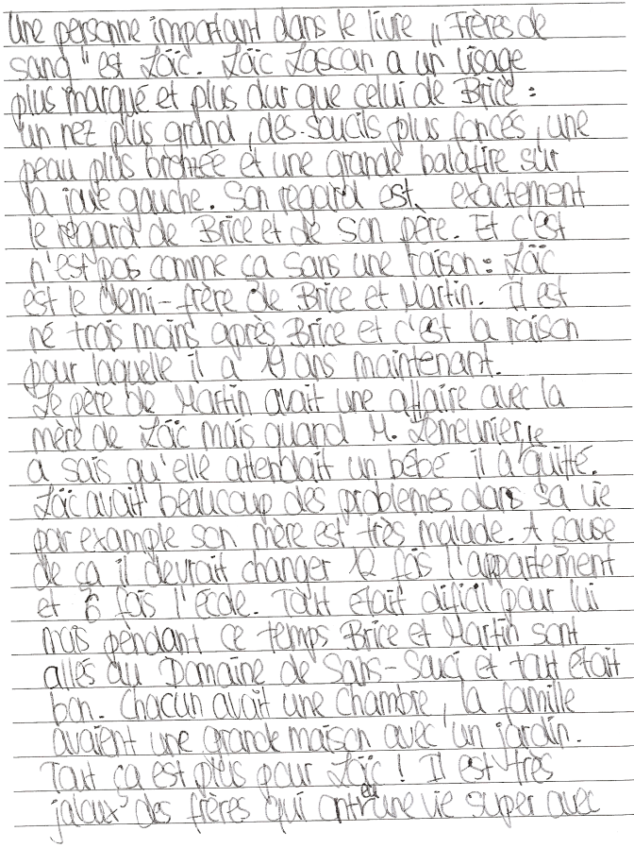
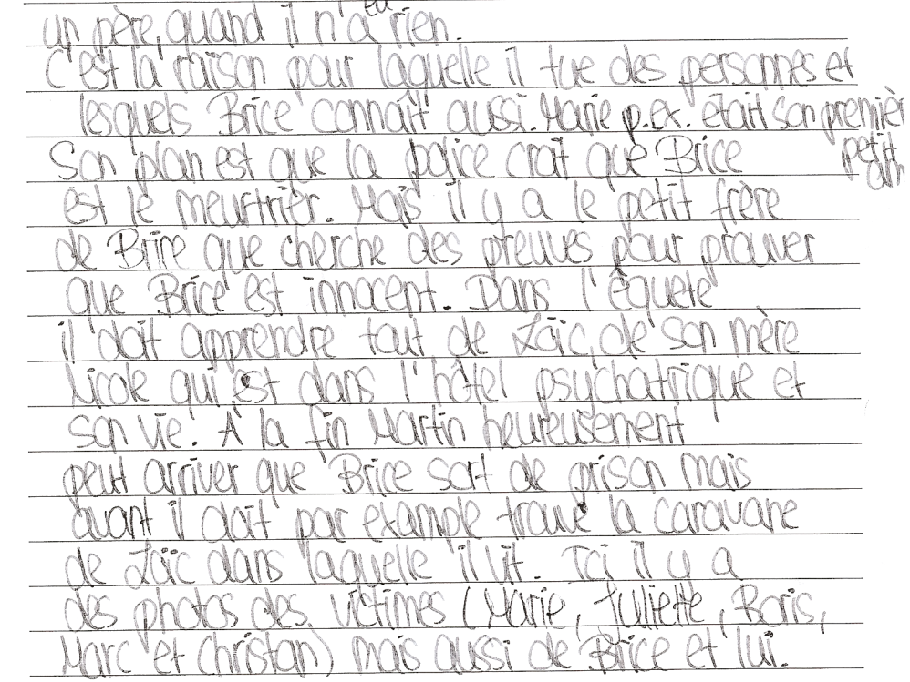
Text 1:

Text 2
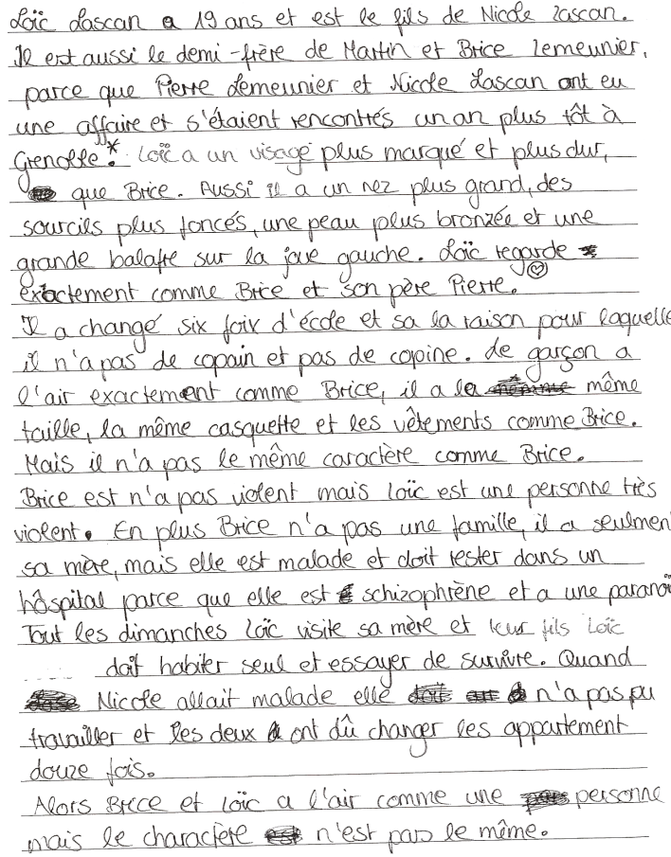
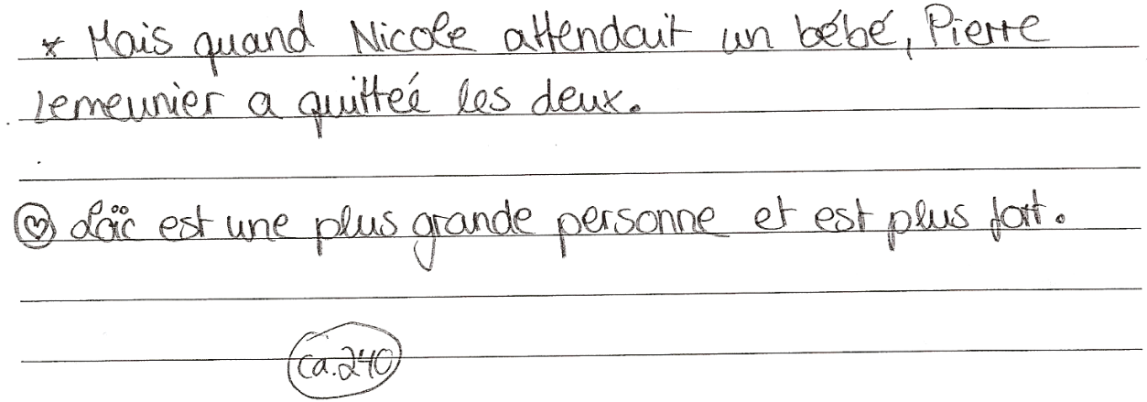

Text 3
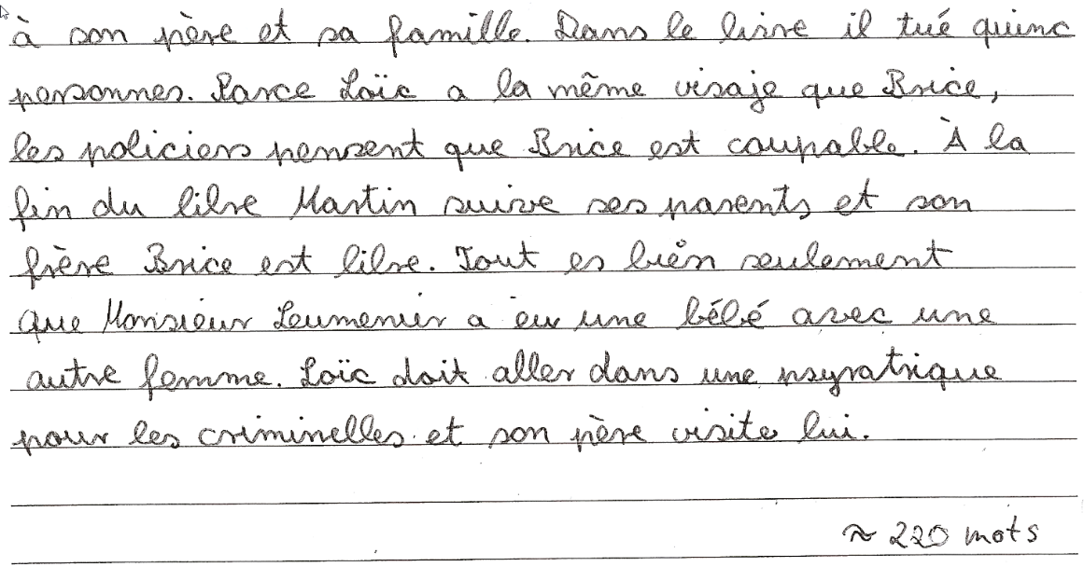
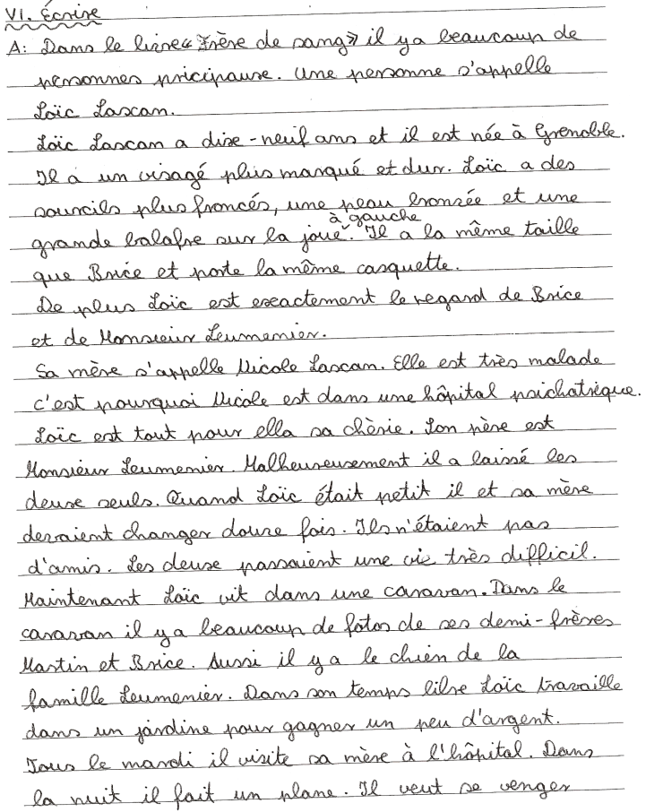

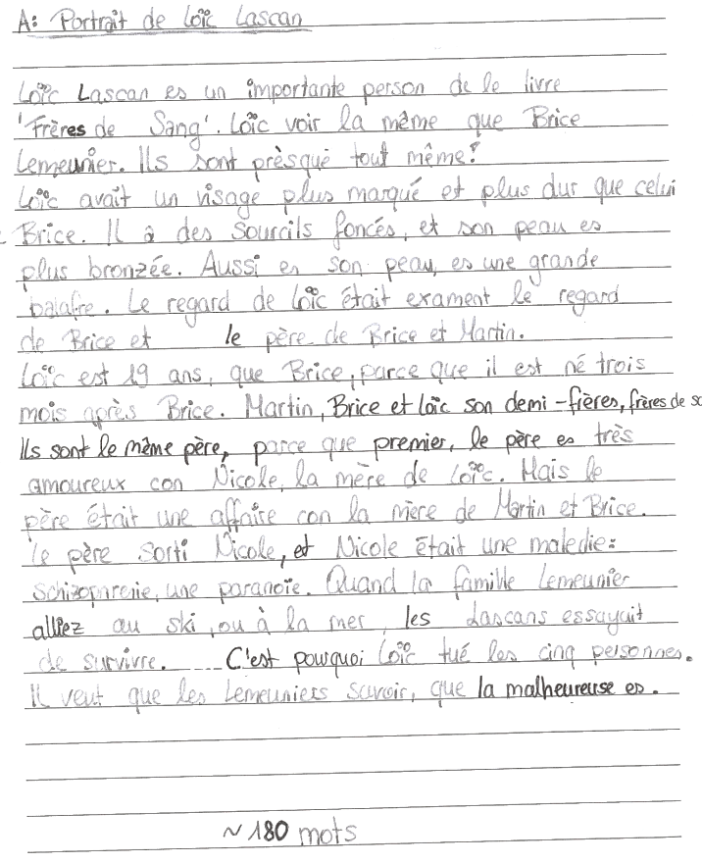
Text 4

